30. Bytový dům a MŠ Schwarzova ul.

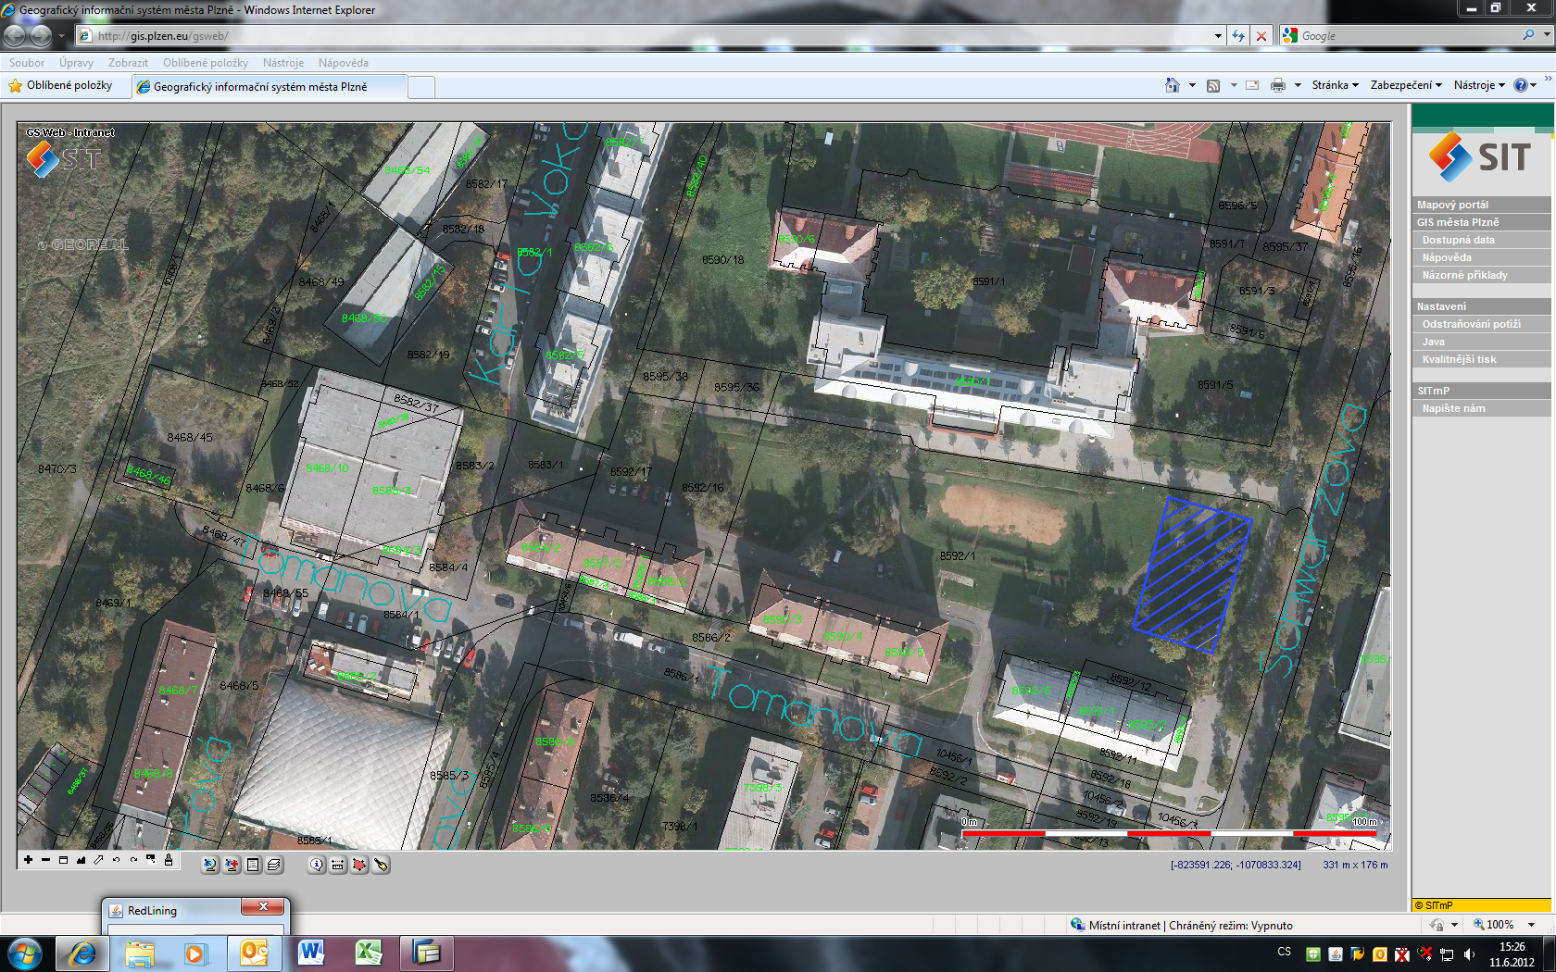

Akce | Investiční akce zařazené  do jmenovitého plánu
Lokalita | Jižní Předměstí
Územní rozhodnutí
Stavební povolení
Plocha záboru cca v m² | 560
Předpokládané náklady v tis.Kč | 78 000
Cíl | Výstavba nového domu s MŠ s kapacitou :  16 bytů  parkování v objektu 16 míst  MŠ 294 m²

